**Kuasa, Tubuh, dan Tanda dalam *Meme* Politik Nurhadi-Aldo**

1**Yuristia Wira Cholifah**, 2**Aditya Eko Adrianto**

1)Fakultas Ilmu Komunikasi, Universitas Islam Bandung, Jalan Tamansari No. 1 Bandung

2)UPT Pusat Bahasa, Institut Teknologi Bandung, Jalan Ganesha No. 10 Bandung

**email**: 1[yuristia@unisba.ac.id](mailto:yuristia@unisba.ac.id), 2adityadrianto@gmail.com

***Abstrak.*** *Artikel ini membahas bagaimana kuasa, tubuh hingga ideologi kiri dalam unggahan meme politik Nurhadi-Aldo (NA). Indonesia saat ini menyaksikan kemunculan satu pasang calon presiden fiktif, yakni Nurhadi-Aldo. Pasangan ini muncul di tengah tensi politik yang memanas menjelang pemilihan presiden Indonesia periode 2019-2024. Pasangan fiktif ini menjadi viral dengan berbagai unggahan meme yang cenderung vulgar – berkaitan dengan tubuh, tetapi beberapa unggahannya ikut menyuarakan kritik terhadap kuasa. Nurhadi-Aldo yang kemudian disingkat menjadi ‘Dildo’ menyimbolkan diri sebagai phallus palsu, alias kuasa fiktif. Penelitian ini menggunakan metode kualitatif dengan pendekatan semiotika Peirce. Berdasarkan analisis semiotika terhadap sampel meme NA terkait dengan kuasa dan tubuh dapat disimpulkan beberapa hal sebagai berikut: (1) Meme politik mampu menjadi medium aspirasi bagi semua pihak yang ringan, namun efektif dan viral; (2) Meme NA berasal dari dua ikon shitposting sehingga unggahan NA akan selalu meliputi tubuh, ironi, dan absurditas; (3) Shitposting yang cenderung vulgar dan agresif memungkinkan meme NA membawakan topik yang sensitif, khususnya ideologi kiri dan tubuh; (4) Tampilan foto profil NA yang terbalik serta singkatan yang disematkan pada mereka, yakni dildo memiliki peran penting dalam membangun sebuah simbol atas kuasa palsu.*

***Kata Kunci:*** *Kuasa, Tubuh, Ideologi Kiri, Simbol, Meme*

***Abstract.*** *This article discusses how power, body and leftism exist in political memes of Nurhadi-Aldo. Indonesia recently has witnessed the emergence of a pair of fictitious presidential candidates, Nurhadi-Aldo. The pair emerged amid mounting political tension ahead of the Indonesian presidential election for the 2019-2024 period. This fictional couple suddenly became viral with various uploaded memes that seem to be vulgar - related to the body, but some uploads voiced criticism against power. Nurhadi-Aldo, then abbreviated as 'Dildo', symbolizes itself as a fake phallus, a fictitious power. This study uses a qualitative method with Peirce's semiotic approach. Based on the semiotic analysis of Nurhadi-Aldo (NA) meme samples related to power and body, it can be concluded as follows: (1) Political memes can be a medium of aspiration for all parties that are humorous, but effective and viral; (2) The NA Meme comes from two shitposting icons, so NA memes will always cover body, irony, and absurdity; (3) Shitposting which tends to be vulgar and aggressive allows NA meme to bring sensitive topics, especially leftism and body; (4) The appearance of the inverted NA profile photo and the abbreviation attached to them – dildo has an important role in building a symbol of fictitious power.*

*Keywords: Power, Body, Leftism, Symbol, Meme*

**PENDAHULUAN**

Era digital dewasa ini sudah membawa banyak perubahan terhadap hidup manusia, khususnya dalam penyebaran informasi melalui internet. Kemajuan teknologi yang sangat pesat juga turut ambil peran dalam menciptakan alat elektronik canggih seperti ponsel pintar, komputer tablet, dan laptop yang semakin lama semakin terjangkau untuk semua kalangan. Penetrasi peralatan komunikasi ini memudahkan semua elemen masyarakat untuk mengakses internet, khususnya sosial media. Layanan sosial media seperti Facebook, Twitter, dan Instagram adalah sebuah contoh dari ruang virtual yang memungkinkan setiap orang untuk mengabadikan momen hidupnya, berkomunikasi jarak jauh, hingga menyuarakan aspirasinya. Pada tahun 2009, presiden terpilih Amerika Serikat (AS), Barrack Obama menjadi bukti bahwa kedekatannya dengan netizen melalui Twitter mampu membawanya menjadi orang nomor di AS satu kala itu.

Kemajuan tersebut juga ikut dirasakan oleh Indonesia. Sebagai negara berkembang, Indonesia memiliki jumlah pengguna aktif internet yang besar, yakni mencapai 143 juta jiwa (Bohang, 2018). Dengan jumlah tersebut Indonesia adalah negara dengan perinkat ke-6 di dunia yang dinilai sangat aktif dalam memanfaatkan internet. Penggunaannya pun sudah mulai beragam, tidak hanya berkomunikasi, kini masyarakat Indonesia terbiasa *meme*san transportasi, berbelanja, hingga berbisnis. Namun, menjelang tahun 2019 yang sarat akan tensi politik, dunia virtual seakan berubah menjadi arena perang untuk berbagai macam kepentingan. Semua orang kini mendapatkan kesempatan yang sama dalam menyuarakan aspirasinya melalui ponsel pintarnya dimanapun dan kapanpun. Bentuk penyaluran aspirasinya pun berbeda-beda, salah satunya adalah dengan menggunakan *meme*. *Meme* adalah medium humor yang sudah lazim ditemui di internet saat ini karena ringan dan mudah dinikmati oleh berbagai pihak. Untuk itu, interkasi antara humor, *meme* dan politik melahirkan suatu produk baru yang dikenal dengan nama *meme* *politik*.

***Meme*, *Shitposting* dan Lahirnya Nurhadi-Aldo**

*Meme* adalah salah satu produk dunia maya yang pada awalnya hanya sebuah hiburan semata. Berisikan sebuah gambar dan beberapa kata-kata, *meme* menjadi salah satu produk virtual yang begitu digandrungi oleh para netizen di berbagai belahan dunia. Di Indonesia, hal serupa juga dirasakan di tahun 2014 menjelang pemilu. Sosial media seperti Facebook dan Twitter menjadi sangat gaduh dengan berbagai informasi dan diskusi yang mengatasnamakan dukungan terhadap salah satu pasangan calon (paslon). Lima tahun kemudian, kegaduhan yang serupa terjadi kembali tetapi bukan dalam bentuk dukungan terhadap salah satu paslon melainkan Indonesia menyaksikan lahirnya paslon fiktif yang bernama Nurhadi-Aldo (NA).

NA pada awalnya adalah *meme* yang muncul secara terpisah. Pertama kali muncul di sosial media Facebook pada medio dalam rentang 2014-2017. Nurhadi yang berprofesi sebagai tukang pijat di Kudus awalnya menjadi guyonan netizen karena postingannya yang acap kali absurd dan lugu (Pradipha, 2019: 3). Di pihak lain, Aldo adalah tokoh yang benar-benar fiktif namun menjadi populer di tahun 2017. Beberapa akun yang bernama Aldo Suparman mendadak muncul dan wara-wiri ikut berkomentar di beberapa *fan page* Facebook. Nurhadi dan Aldo kemudian sering menjadi ikon *shitposting.* Fenomena *shitposting* sendiri sudah mulai ramai di dunia maya sejak 2016. *Shitposting* sendiri adalah unggahan seperti *meme*, tetapi cenderung agresif, ironik dan ejekan (Klee, 2016). Maka, tidaklah aneh ketika NA – dua ikon *shitposting* disatukan menjadi paslon fiktif, konten yang sering kali ditawarkan cenderung vulgar.

Halaman dan grup *shitposting* tidak memiki peminat sebanyak halaman dan grup *meme* pada umumnya. Sebagai contoh, halaman *Meme* Comic Indonesia (MCI) di Facebook memiliki penggemar yang mencapai 6 juta orang. Hal yang serupa juga terjadi dengan halaman/grup *meme* lainnya di Facebook yang rata-rata memiliki pengikut minimal 1 juta orang. Sedangkan halaman *shitposting* yang cukup tenar di Facebook, Penahan Rasa Berak (PRB) hanya diikuti oleh 265 ribu orang saja. Dengan pengikut yang tidak begitu banyak, *shitposting* pada dasarnya hanya dikonsumsi oleh kalangan tertentu saja, khususnya generasi muda. Namun, tidak berarti produk dari shitposting tidak dapat menembus media *mainstream*. Sebelum kemunculan NA, pada tahun 2017-2018, pernah muncul ikon ‘Kak Seto’ yang agresif dengan jargon “kids jaman now” dan “sleding kepala”. Namun, menjelang tahun politik 2019, NA kemudian menjadi viral karena muncul sebagai paslon alternatif namun fiktif untuk pemilu 2019. Dengan jumlah pengikut mencapai 500 ribu orang di Instagram, NA, yang awalnya ikon *shitposting,* sudah menembus media *mainstream*.

***Meme* Nurhadi-Aldo sebagai Fenomena Tanda**

Banyak pihak yang menganggap bahwa kepopuleran NA adalah bentuk dari kejenuhan masyarakat terhadap paslon resmi yang sama dengan pemilu 2014, yakni mempertemukan Joko Widodo dan Prabowo Subianto (Melati, 2019). Namun, tidak sedikit juga kalangan yang menganggap bahwa NA – kemudian disingkat menjadi “Dildo” terlalu vulgar dan cenderung berprilaku seksis (Pawestri, 2019). Namun, NA bergerak menjauhi karakteristik *shitposting* pada umumnya dan mendekati *meme* politik – khususnya dalam beberapa unggahan yang memiliki kata-kata atau kalimat sederhana dan berideologi kiri. Dapat disimpulkan bahwa kalangan muda, kelas menengah, dan berideologi kiri adalah tiga kelompok yang dianggap tidak muncul dalam elite politik di Indonesia (Melati, 2019) dan NA menjadi medium yang dapat menyuarakan ketiganya. Berakar dari tiga hal yang berbeda, *meme* NA menjadi sebuah fenomena tanda.

Sebuah *meme* dibuat dengan menggunakan setidaknya dua elemen dasar, yakni gambar dan kata-kata. Lebih jauh, pada dasarnya sebuah *meme* biasanya memiliki sebuah tema sentral yang bersifat mengikat. Hal ini meyebabkan suatu *meme* terikat dengan suatu peraturan tertentu. Sebagai contoh, *meme* ‘Kak Seto’ (KS) dikhususkan untuk menyikapi sikap-sikap kaum milenial yang salah sehingga perlu “dihukum” oleh KS dengan cara di-*sleding* (gambar 1). Maka, *meme* NA dengan tema sentral pemilu 2019 dan paslon fiktif secara otomatis menjadi sebuah fenomena tanda. Tanda dapat didefinisikan sebagai hubungan antara wahana ekspresi dan wahana isi (Christomy, 2001: 7). Dalam sebuah *meme* yang memiliki kekhususan seperti NA, baik gambar maupun tulisan berpadu menjadi sebuah sistem tanda yang diharapkan oleh sang pembuat untuk mencapai suatu efek yang diharapkan. Pada dasarnya, informasi yang disampaikan adalah hasil pilihan dari penciptanya (Darmawan, 2018). Pada akhirnya, para penikmat *meme* tentu akan mencerna dan memilah makna yang dihadirkan dalam sebuah *meme*.

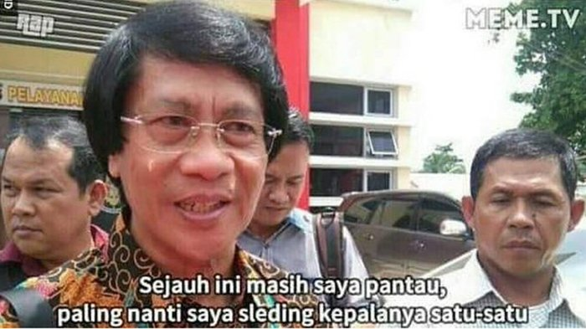

GAMBAR 1. *Meme* Kak Seto dengan slogan “sleding”

Untuk dapat menganalisis *meme* sebagai suatu sistem tanda, penulis menggunakan teori semiotika Charles Sanders Peirce dengan batasan, yakni simbol, ikon, dan index. Selain itu, penulis juga akan mengaitkan hasil analisis dengan konteksnya. Menurut Peirce, *meme* sebagai sebuah sistem tanda akan berfungsi sebagai wakil dari sesuatu (Eco, 1979: 21). Maka, melihat *meme* dengan sifatnya yang representatif akan selalu berkaitan dengan problematika sosial dan politik masyarakat.

Unggahan NA tidak melulu bernuansa politik terlebih karena sifat NA yang memiliki latar belakang yang berbeda dan perlu mendapat jatah tersendiri. Oleh karena itu, artikel ini memilih untuk fokus menganalisis unggahan NA yang mengisyaratkan tema politik. Dalam mengunggah *meme* politik, NA biasanya akan menggunakan foto Nurhadi yang telah direkayasa sehingga tampil menyerupai Karl Marx. Berdasarkan uraian latar belakang yang telah disebutkan, maka *meme* politik NA perlu dikaji dengan teori semiotik Peirce untuk mengetahui bagaimana sistem tanda bekerja dalam unggahan *meme* politik NA.

**METODE**

Penelitian ini menggunakan metode kualitatif dengan pendekatan semiotika Peirce. Semiotika adalah cabang ilmu yang berfokus kepada pemaknaan tanda-tanda ciptaan manusia dalam suatu sistem sosial dan budaya tertentu. Pendiri semiologi, Ferdinand de Saussure mengartikan bahwa sebuah tanda terdiri dari dua unit, yakni penanda (*signifier*) dan petanda (*signified*). Charles Sanders Peirce, seorang filsuf berkebangsaan Amerika, kemudian menambahkan satu unit lagi, yakni *interpretant* yang mengacu kepada cara interpretasi seseorang dalam suatu konteks sosial dan budaya (Chandler, 2007: 29).

Peirce juga membuat klasifikasi untuk penanda, tidak seperti Saussure. Pierce membagi penanda menjadi tiga tipe, yakni Simbol, Ikon, dan Indeks. Simbol adalah suatu bentuk dimana penanda dan petanda tidak memiliki hubungan sama sekali; Ikon adalah suatu bentuk dimana penanda mirip atau menyerupai petanda; dan Indeks adalah suatu bentuk dimana penanda memiliki hubungan langsung dengan petanda, baik fisik maupun kausatif (Chandler, 2007: 36-7). Dalam penggunaannya ketiga jenis tipe penanda tersebut tidak secara ekslusif berdiri sendiri, namun dapat saling bercampur satu dengan yang lain. Sebagai contoh, suatu foto asap yang membumbung dari dari sebuah gunung berapi adalah ikon (gambar asap) dan indeks (suatu gunung akan/telah meletus).

Dalam penggunaannya ketiga tipe penanda tersebut bekerja bersama dalam “tingkatan yang relatif” yang ditentukan oleh konteks (Jakobson, 1990: 411). Sebuah benda dapat saja berubah dari satu tipe ke tipe lain. Sebagai contoh, ikon *save* ‘simpan’ pada *Microsoft Word* selalu berbentuk disket. Disket adalah suatu mode penyimpanan data yang sangat populer pada era 1980-90. Namun, keberadaan dikset kini – dua dekade kemudian telah digantikan dengan *flashdisk*. Maka, dapat disimpulkan bahwa kini ikon *save* adalah sebuah simbol. Contoh sebelumnya menegaskan bahwa semiotik Peirce tidak dapat dipisahkan dari konteks sosial dan budaya yang mengikat.

Dalam penekanannya pada konteks, Peirce dikutip oleh Chandler mengatakan bahwa *‘[a] sign . . . addresses somebody,’ Charles Peirce declared [that] signs ‘address’ us within particular codes. A genre is a semiotic code within which we are ‘positioned’ as ‘ideal readers’ through the use of particular ‘modes of address’. Modes of address can be deﬁned as the ways in which relations between addresser and addressee are constructed in a text* (2007: 186)*.* Dalam sebuah analogi, seorang penulis harus berasumsi tentang calon dari pembaca tulisannya. Asumsi tersebut kemudian akan muncul di dalam teks. Hal yang serupa juga dapat ditemukan di dalam suatu gambar yang memuat sejumlah tanda yang dibuat secara sadar dengan mempertimbangkan konsumennya.

*Meme* pada dasarnya memiliki dua karakteristik, yakni gambar dan tulisan. Penciptaan *meme* biasanya terikat dan memiliki tema yang unik satu sama lain. Dalam konteks dunia virtual, pencipta konten *meme* biasanya bertujuan untuk memberikan hiburan melalui lelucon yang bersifat tersirat maupun tersurat. Oleh karena itu, *meme* memiliki dasar yang kuat untuk dipilih dan ditelaah sebagai suatu objek yang memiliki sistem tanda yang kompleks. *Meme* Nurhadi-Aldo (NA) dipilih karena pada tahun politik 2019, masyarakat Indonesia mendapatkan suatu fenomena baru, yakni sepasang paslon fiktif. Terlebih *meme* NA tidak hanya menyuguhkan guyonan, tetapi juga memberikan sebuah wadah bagi kaum minoritas untuk bersuara. Oleh karena itu, *meme* politik NA dipilih sebagai objek penelitian ini. Lebih jauh, 3 *meme* politik NA telah dipilih untuk penelitian ini. Sedangkan responden penelitian dipilih melalui sampel random sederhana terhadap beberapa kelas yang diampu oleh penulis di lingkungan Unisba, ITB, dan Itenas. Pemilihan mahasiswa sebagai responden dinilai tepat mengingat *meme* sangat dekat dengan generasi milenial.

**TEMUAN DAN PEMBAHASAN**

*Meme* sudah bukan lagi barang baru di dunia virtual. Pada permukaan, *meme* tidak lebih dari sekedar kumpulan foto-foto lucu disertai dengan teks. Namun, kini *meme* sudah menjelma menjadi media baru dalam menyampaikan aspirasi, salah satunya adalah adalah aspirasi politik. *Meme* politik sudah menjadi wadah para netizen untuk mengkritisi kebijakan ataupun kelakuan para perjabat atau petinggi negara (Haddow, 2016). Di Indonesia, sudah banyak pejabat yang terang-terangan menuntut para pembuat *meme* yang dinilai mengkritik mereka, salah satunya adalah mantan Ketua DPR RI, Setya Novanto. Hal ini menunjukkan bahwa *meme* sudah tidak lagi dianggap sebagai senda gurau belaka. Dimulai dari ruang virtual, tetapi secara nyata dapat memberikan sentilan yang diakui sebagai sebuah kritik yang serius bagi sebagian orang lainnya.

Dalam konteks komunikasi politik, Williams (2016) mengatakan bahwa terdapat beberapa kelebihan dan kekurangan dalam menggunakan *meme* sebagai wadah aspirasi politik. Keuntungannya adalah *meme* memiliki humor, keterikatan terhadap suatu topik yang diangkat, dan cenderung positif dalam menyikapi sesuatu yang sifatnya muram atau bahkan menyedihkan. Di sisi lain, kerugian *meme* adalah sifatnya yang justru mengaburkan topik dan tidak serius. Namun, *meme* tetaplah wadah aspirasi yang dapat menjangkau semua kalangan untuk berpartisipasi dalam kancah politik (Frazer & Carlson, 2013). Sebagai contoh, saat percakapan Setya Novanto bocor di media yang secara terang-terangan meminta saham, dapat dianggap sebagai potret yang menyedihkan. Namun, lahirlah *meme* “Papa Minta Saham” yang mampu membingkai permasalahan terkait dengan santai dan jenaka.

**Kuasa Palsu dalam *Meme* Nurhadi-Aldo**

Kelahiran *meme* Nurhadi-Aldo (NA) adalah suatu bentuk dari aspirasi politik netizen terhadap panasnya tahun politik 2019 di Indonesia. Nurhadi dan Aldo, dua tokoh *shitposting*, didapuk menjadi calon presiden dan wakil presiden fiktif untuk melawan dua pasang calon resmi di pemilu 2019. NA mendadak viral dengan tempo yang singkat dengan cara membuka halaman resmi di tiga media sosial, yakni Facebook, Twitter, dan Instagram. Unggahan demi unggahan dengan cepat pindah dari satu akun ke akun yang lain dan ditambah dengan pemberitaan media masa nasional membuat popularitas NA meroket. Kini, Maret 2019, tercatat bahwa NA memiliki pengikut sebanyak 193 ribu di Facebook, 118 ribu di Twitter, dan 503 ribu di Instagram. Dengan pengikut yang berjumlah lebih dari 800 ribu, NA adalah salah satu *meme* politik yang sangat populer dan memiliki keunikan yang tidak dimiliki oleh *meme* lainnya, yakni halaman resmi. Tidak seperti *meme* lainnya yang hanya muncul di situs-situs *meme*, NA memiliki kekhususan dan ditampilkan serius layaknya dua paslon resmi yang sama-sama memiliki halaman resmi di sosial media.

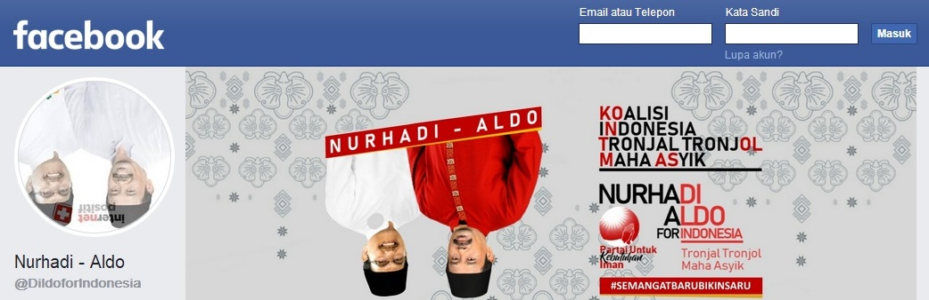

GAMBAR 2. Halaman muka dan foto profil Nurhadi-Aldo di Facebook

Dengan foto profil terbalik pada semua halaman resmi di sosial media, NA, sebagai paslon fiktif, menyiratkan bahwa segala yang mereka unggah adalah serba terbalik dalam nalar – absurd (gambar 2). Sebagian besar responden juga setuju bahwa foto profil NA tersebut menggambarkan “otak terbalik” atau gila, fiktif, dan absurd. Foto profil NA dapat ditelaah sebagai bagian dari index yang menunjukan bahwa kemunculan unggahan NA sudah dapat dipastikan absurd. Hal ini yang kemudian memudahkan NA untuk memunculkan baik slogan maupun unggahan yang vulgar. Berlindung dibalik pemaknaan humor nan absurd, NA mamu menampilkan slogan yang berbunyi “Koalisi Indonesia Tronjal Tronjol Maha Asyik”. Sekilas slogan tersebut nampak biasa saja, tetapi cara penulisannya memunculkan frasa lain karena beberapa huruf sengaja dicetak dengan warna merah, sehingga dapat juga dibaca sebagai “Kontol Mas”. Begitu pula dengan nama NA yang disingkat menjadi “Dildo” dan partai fiktif pengusung NA adalah “Partai Untuk Kebutuhan Iman” yang apabila disingkat menjadi “Puki”. Mayoritas responden tidak terganggu dengan label-label yang vulgar tersebut. Mereka menganggap bahwa label tersebut hanya lelucon belaka.

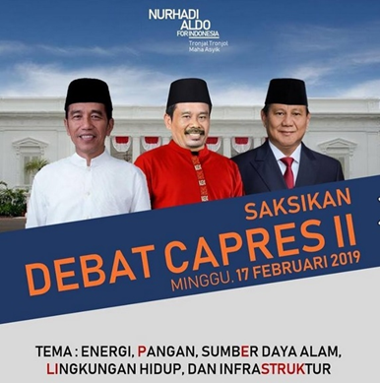

GAMBAR 3. Poster fiktif NA dalam debat capres

Apabila dilihat dari sudut pandang semiotik, penggunaan kata “dildo” – singkatan dari NA adalah ikon dari alat pemuas seksual yang menyerupai penis, sedangkan penis atau *phallus* adalah simbol dari kuasa. Dapat disimpulkan bahwa kemunculan NA sebagai paslon fiktif juga diiringi dengan penyematan penanda dildo yang juga dapat dimaknai sebagai kuasa palsu. Oleh karena itu, semua unggahan NA menyiratkan bahwa mereka seakan-akan memiliki kuasa yang sama seperti paslon resmi di pemilu 2019. Pada gambar 3, NA ditampilkan berada di antara dua paslon resmi untuk sama-sama tampil pada debat calon presiden putaran kedua. Pada gambar tersebut, secara jelas NA menampilkan kuasa palsu melalui unggahannya.

**Ideologi Kiri dan Tubuh dalam *Meme* Nurhadi-Aldo**

Berakarnya NA sebagai dua ikon *shitposting*, membuat NA memiliki ruang yang cukup untuk menyalurkan berbagai macam suara yang marjinal, salah satunya adalah ideologi kiri. Ideologi kiri dipandang sebagai ideologi haram yang identik dengan Partai Komunis Indonesia (PKI). Beberapa kali dalam 3 tahun terakhir, PKI kembali muncul kepermukaan sebagai isu atau bahkan hoax yang dialamatkan kepada salah satu partai atau capres. Banyak pihak kemudian ikut mengiyakan atas kemungkinan bangkitnya PKI salah satunya adalah mantan Panglima TNI Gatot Nurmantyo (Akbar, 2018). Hal ini menunjukkan bahwa isu PKI masih hangat dan sangat sensitif untuk diperbincangkan. Namun, *meme* NA secara leluasa justru memunculkan *meme* yang berideologi kiri.

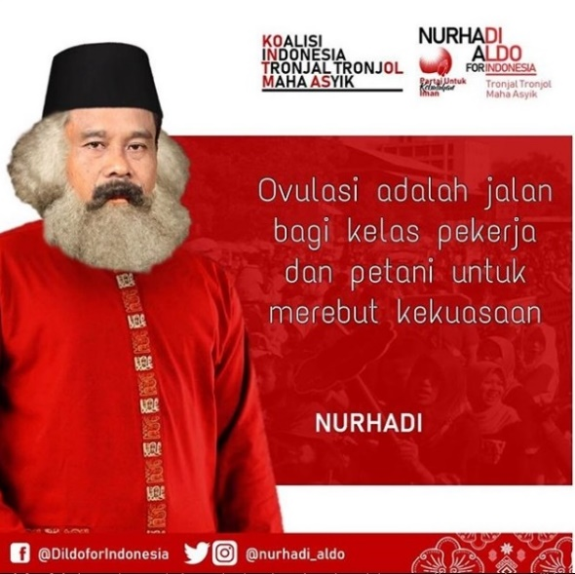

Gambar 4. Foto Nurhadi dengan jenggot Karl Marx

Hakikat *shitposting* yang cenderung agresif dan ironis nampaknya menjadi modal penting bagi NA dalam memunculkan ideologi kiri. Ditambah dengan ikon yang dibangun oleh NA yang absurd, NA dengan mudah mengunggah ikon Karl Marx yang dipadukan dengan foto Nurhadi (gambar 4). Foto nurhadi pada gambar 4 dapat dimaknai dengan semiotika sebagai perpaduan dua ikon, yakni Nurhadi, seorang capres fiktif dan Karl Marx, bapak komunisme. Foto Karl Marx tidak dapat dimaknai sebagai ikon saja, tetapi juga sebagai index dari ideologi kiri. Di sisi lain, foto nurhadi pun adalah index dari capres fiktif yang sifatnya absurd. Dengan munculnya perpaduan dari dua makna tersebut, kalimat dari *meme* pada gambar 4 dapat dimaknai.

Dalam bukunya *The Communist Manifesto*, Marx seringkali mengatakan bahwa kaum pekerja tidak memiliki kuasa apapun dan sering kali dibayar murah oleh para pemilik perusahaan. Tema yang sama juga dimunculkan dengan kalimat pada *meme* NA tersebut, yakni “[o]vulasi adalah jalan bagi kelas pekerja dan petani untuk merebut kekuasaan”. Unggahan tersebut secara sadar mengarah kepada ideologi kiri yang terbiasa menggambarkan bahwa kaum pekerja adalah kelas yang tertindas dalam hirarki sosial. Namun, secara cerdas menyadari bahwa *meme* NA haruslah absurd, NA mengaitkan konteks sosialisme kiri dengan konsep tubuh. Masih mengandalkan penis atau *phallus* yang menggambarkan kuasa, NA seakan-akan memberikan solusi bagi ketiadaan kuasa melalui ovulasi atau seks. Seks menurut MacKinnon (1989: 314-346) dapat diartikan sebagai superioritas laki-laki terhadap tubuh perempuan. Konteks ini selaras dengan kenyataan bahwa baik Marx maupun Nurhadi dua ikon yang berjenis kelamin laki-laki. Oleh karena itu, tidak aneh apabila bermunculan kritik terhadap *meme* NA yang cenderung seksis (Pawestri, 2019). Namun, dari sudut pandang semiotika, *meme* NA pada gambar 4 mampu menampilkan sistematika tanda yang berujung kepada suatu makna yang padu.

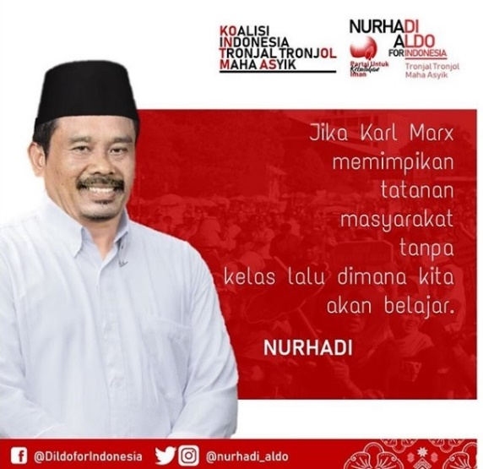

GAMBAR 5. Kritik Nurhadi terhadap Marx

Pada gambar 5, Nurhadi tampil tidak dengan jenggot Karl Marx. Tampil sendiri, Nurhadi tampil tanpa ideologi kiri yang melekat pada ikon Karl Marx. Maka, hanya sisi absurd yang ditampilkan oleh *meme* ini. Kalimat yang tertera pada *meme* adalah “Jika Karl Marx memimpikan tatanan masyarakat tanpa kelas, lalu dimana kita akan belajar”. Unggahan ini bermain dengan ambiguitas dari kata “kelas”. Kelas yang dimaksud oleh Karl Marx adalah kelas-kelas sosial yang melahirkan kesenjangan, sedangkan kata kelas yang dimaksud oleh Nurhadi adalah ruang kelas di sekolah pada umumnya. Interpretasi ini menjadi mungkin karena simbol Nurhadi sebagai ikon *shitposting* yang seringkali bermain dengan ironi. Tidak seperti *meme* pada gambar 4, *meme* pada gambar 5 melepaskan ikon Marx yang berupa jenggot pada Nurhadi. Secara fleksibel, Nurhadi menampilkan dirinya mengkritik Marx yang memimpikan tatanan masyarakat tanpa kelas, tetapi juga menyelipkan kesalahpahaman atas kata kelas itu sendiri. Dengan demikian, Nurhadi sebagai simbol pada *meme* tersebut berhasil memunculkan ironi yang jenaka.

**SIMPULAN**

Berdasarkan analisis semiotika terhadap sampel *meme* Nurhadi-Aldo (NA) terkait dengan kuasa dan tubuh dapat disimpulkan beberapa hal sebagai berikut: (1) *Meme* politik mampu menjadi medium aspirasi bagi semua pihak yang ringan, namun efektif dan viral; (2) *Meme* NA berasal dari dua ikon *shitposting* sehingga unggahan NA akan selalu meliputi tubuh, ironi, dan absurditas; (3) *Shitposting* yang cenderung vulgar dan agresif memungkinkan *meme* NA membawakan topik yang sensitif, khususnya ideologi kiri dan tubuh; (4) Tampilan foto profil NA yang terbalik serta singkatan yang disematkan pada mereka, yakni dildo memiliki peran penting dalam membangun sebuah simbol atas kuasa palsu.

Elemen penanda yang terdapat pada *meme* NA pada umumnya memiliki karakteristik yang sama yakni foto Nurhadi atau Aldo dalam ukuran besar bersama dengan kalimat sederhana di sampingnya. Foto Nurhadi yang kemudian disunting sehingga mirip dengan foto Karl Marx berfungsi memunculkan simbol yang terlahir dari dua ikon yang berbeda. Simbol ini berfungsi untuk mengarahkan makna pembacanya untuk tidak menanggapi secara serius apapun yang ditulis disampingnya, walaupun tulisannya sangat sensitif bagi beberapa pihak, yakni tubuh dan ideologi kiri. Tidak semua *meme* NA menampilkan muatan politik. Hal ini sejalan dengan asal mula NA yang merupakan simbol *shitposting*, yang acap kali memilih konten yang cenderung vulgar dan agresif. Namun, NA berhasil menunjukkan bahwa *meme* sejatinya adalah medium aspirasi yang mampu melunakkan isu yang sensitif menjadi bahan tertawaan.

**DAFTAR PUSTAKA**

Bohang, F. K. (2018). *Berapa Jumlah Pengguna Internet Indonesia?* Diambil dari <https://tekno.kompas.com/read/2018/02/22/16453177/berapa-jumlah-pengguna-internet-indonesia>. Diakses pada 23 Februari 2019.

Chandler, D. (2007). Semiotics: The Basics 2nd edition. Routledge: New York.

Christomy, T. (2001). “Pengantar Semiotik Pragmatik Peirce: Non-verbal dan Verbal” dalam Pusat Penelitian Kemasyarakatan dan Budaya. Lembaga Penelitian Universitas Indonesia. *Bahan Pelatihan Semiotika*.

Darmawan, F. (2018). *Modalitas Visual Komunikasi Politik Iklan Pilkada Kota Bandung 2018*. Mediator: Jurnal Komunikasi, Vol 11 (1), Juni 2018, hal. 56-65.

Eco, U. (1979). *A Theory of Semiotics*. Bloomington: Indiana University Press.

Farzer, R. & Carlson B. (2017). Indigenous *Meme*s and The Invention of a People. *Social Media + Society 2*. Hal. 2-12.

Haddow, D. (2016). *Meme warfare: how the power of mass replication has poisoned the US election*. Diambil dari [https://www.theguardian.com/us-news/2016/nov/04/political-*meme*s-2016-election-hillary-clinton-donald-trump](https://www.theguardian.com/us-news/2016/nov/04/political-memes-2016-election-hillary-clinton-donald-trump). Diakses pada 2 Maret 2018.

Jakobson, R. (1990). *On Language* (eds Linda R. Waugh and Monique MonvilleBurston). Cambridge, MA: Harvard University Press.

Klee, M. (2017). *How spammers nearly destroyed the biggest ‘Simpsons’ meme page*. Diambil dari [https://www.dailydot.com/unclick/simpsons-shitposting-*meme*s-macedonian-clickbait-takeover/](https://www.dailydot.com/unclick/simpsons-shitposting-memes-macedonian-clickbait-takeover/). Diakses pada 23 Februari 2019.

MacKinnon C. A. (1989). *Sexuality, Pornography, and Method: “Pleasure under Patriarchy*. The University of Chicago Press, Vol. 99, No. 2 (Jan., 1989), pp. 314-346, dalam http://www.jstor.org/stab le/2381437, diakses  pada  13 Maret 2019.

Melati, N. K. (2019). *Meme adalah Pesan: Nurhadi-Aldo dalam Politik Anak Muda*. Diambil dari [https://magdalene.co/story/*meme*-adalah-pesan-nurhadi-aldo-dalam-politik-anak-muda](https://magdalene.co/story/meme-adalah-pesan-nurhadi-aldo-dalam-politik-anak-muda). Diakses pada 23 Februari 2019.

Pawestri, T. (2019). *Nurhadi-Aldo: Penyegar kesumpekan Pilpres yang menormalisasi kecabulan politik?* Diambil dari <https://www.bbc.com/indonesia/majalah-46791722>. Diakses pada 24 Februari 2019.

Pradipha, F. C. (2019). *Terkuak Arti dan Sejarah McQueenYaQueen hingga Nama Koalisi Milik Capres Fiktif Nurhadi-Aldo*. Diambil dari <http://www.tribunnews.com/section/2019/01/05/terkuak-arti-dan-sejarah-mcqueenyaqueen-hingga-nama-koalisi-milik-capres-fiktif-nurhadi-aldo?page=4>. Diakses pada 24 Februari 2019 .